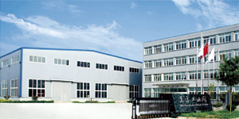
Широкоформатные ламинаторы MEFU
Компания Mefu работает с 2006 года и на данный момент является ведущим производителем плёнок для горячей и холодной ламинации, оборудования для холодной и горячей ламинации, широкоформатных планшетных ламинаторов для всех сегментов рынка рекламной полиграфии, наружной рекламы и строительной отрасли. На протяжении многих лет компания Mefu является инновационной в индустрии ламинирования благодаря внедрению на рынок первого автоматического холодного ламинатора и своих последних инновационных разработок.
Широкоформатные ламинаторы Mefu хорошо известны своими высокотехнологичными технологиями, надежностью, экономичностью и превосходными результатами ламинирования на самых различных материалах. Ламинаторы Mefu собрали в себе передовые решения в работе с различными материалами для печати. Вследствие постоянного развития технологий печати компания Mefu поддерживает постоянную связь с клиентами и производителями плоттеров для разработки ламинирующих систем в соответствии с последними новинками печатающих устройств. Ламинаторы MEFU идеальный выбор для производственных и полиграфических компаний, нуждающихся в качественном оборудовании для ламинации и накатки.
Широкоформатные ламинаторы Mefu – непревзойденное качество!
Модельный ряд ламинаторов MEFU
Рулонные ламинаторы Mefu
Двусторонние горячие ламинаторы MF1700-F2, MF2300-F2
Односторонние горячие ламинаторы MF1700-A1, MF2300-A1
Односторонний горячий ламинатор MF1700-A1+
Односторонний горячий ламинатор MF1700-A1 Trimmer version
Односторонние тёплые ламинаторы MF1700-C1, MF2300-C1
Односторонние тёплые ламинаторы MF1700-C3, MF2300-C3
Односторонние тёплые ламинаторы MF1600-M5, MF1700-M5
Односторонний горячий ламинатор MF1600-F1+
Односторонний горячий ламинатор MF1400-F1+
Планшетные ламинаторы Mefu
Гибридный горячий ламинатор MF850-B3
Гибридные горячие ламинаторы MF1350-B2, 1950-B2
Планшетные накатные горячие ламинаторы MF-B4

Двусторонние горячие широкоформатные ламинаторы Mefu MF1700-F2, MF2300-F2

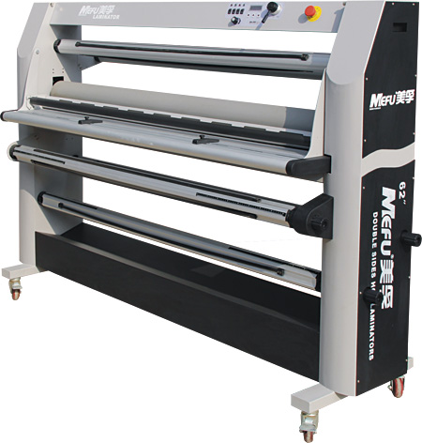
Особенности широкоформатного ламинатора Mefu MF1700-F2, MF2300-F2
- высокая производительность
- два высококачественных силиконовых вала с нагревом до 120 °C идеальны для двустороннего ламинирования в больших объемах
- точные настройки скорости ламинирования
- возможно как двухсторонее, так и односторонее горячее и холодное ламинирование
- уникальная система, обеспечивающая необходимый уровень натяжения для равномерного распределения материала и предотвращающая сминание и отклонение материала
- регулировка усилия прижима

Простота эксплуатации широкоформатного ламинатора Mefu MF1700-F2, MF2300-F2
- полностью автоматизированная система регулировки усилия прижима и давления
- легкая фиксация пленки
- работа с рулона на рулон
- легкие валы подачи материала, система подмотки с автозахватом
- педаль для контроля процесса ламинирования

Безопасность эксплуатации широкоформатного ламинатора Mefu MF1700-F2, MF2300-F2
- ножной переключатель
- лазерный датчик безопасности и 2 кнопки аварийного выключения
- европейская сертификация

Технические характеристики широкоформатного ламинатора Mefu MF1700-F2, MF2300-F2
- ламинирование: двустороннее горячее и холодное
- рабочая ширина: 1620 мм (MF1700-F2), 2280 мм (MF2300-F2)
- максимальная толщина материала: 28 мм
- скорость: до 9 м/мин
- настройка высоты и давления: пневмосистема
- метод нагрева: ИК
- максимальная температура нагрева: 120 °C
- время предварительного нагрева: 10 мин
- потребление электроэнергии: 0.8…1 кВт/ч (MF1700-F2), 1…1,2 (MF2300-F2)
- мощность: 4300 Вт (MF1700-F2), 5000 Вт (MF2300-F2)
- напряжение питания: 220 В
- бесшумный компрессор: опция
- габариты: 660x2150x1450 мм (MF1700-F2), 660x2750x1450 мм (MF2300-F2)
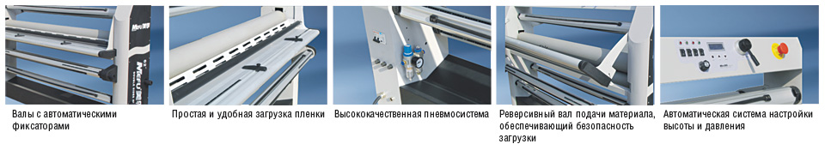

Односторонние горячие широкоформатные ламинаторы

Mefu MF1700-A1, MF2300-A1
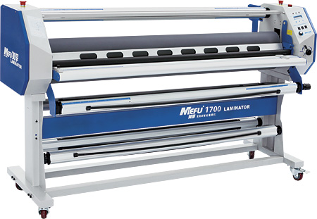

Особенности широкоформатного ламинатора Mefu MF1700-A1, MF2300-A1
- устройство настройки натяжения материала
- настройка давления и высоты пневматической системой
- готовая продукция автоматически подаётся на приёмный вал
- устройство контроля натяжения
- устройство равнения края полотна
- возможность установки до 3 рулонов пленки
- система подачи материала оборудована системой безопасности и устройством защиты рук оператора от случайного попадания в механизмы ламинатора

Конфигурация широкоформатного ламинатора Mefu MF1700-A1, MF2300-A1
- высокоавтоматизированное устройство
- точные настройки давления обеспечивают высокое качество ламинирования
- стабильное ламинирование без образования пузырей
- регулируемый мотор 90 Вт, соответствующий требованиям ISO
- сделан из нержавеющей стали
- верхний силиконовый вал Ø 130 мм
- нижний силиконовый вал Ø 130 мм
- система автоматической подмотки
- устройство, предотвращающее сминание и отклонение материала
- мультифункциональная педаль ножного управления
- устройство контроля температуры ИК-нагревателей

Технические характеристики широкоформатного ламинатора Mefu MF1700-A1, MF2300-A1
- одностороннее горячее/холодное ламинирование
- рабочая ширина: 1620 мм (MF1700-A1), 2280 мм (MF2300-A1)
- максимальная толщина материала: 30 мм
- скорость: от 0 до 7 м/мин
- настройка высоты: пневматическая система
- метод нагрева: ИК
- максимальная температура нагрева: +120 °C
- время предварительного нагрева: 10…15 мин
- потребление электроэнергии: 0.8…1 кВт/ч (MF1700-A1), 1…1,2 (MF2300-A1)
- мощность: 2200 Вт (MF1700-A1), 2500 Вт (MF2300-A1)
- напряжение питания: 220 В
- масса: 200 кг (MF1700-A1), 300 кг (MF2300-A1)
- габариты: 700x2040x1180 мм (MF1700-A1), 660x2750x1450 мм (MF2300-A1)
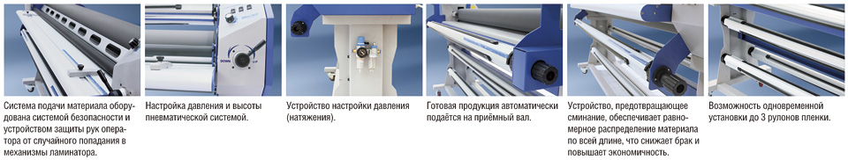

Односторонний горячий ламинатор MF1700-A1+
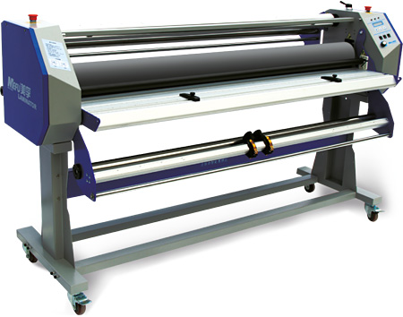

Особенности широкоформатного ламинатора Mefu MF1700-A1+
- новая запатентованная система загрузки отпечатанного материала и подачи ламинирующей пленки
- конструкция систем загрузки/подачи реализована таким образом, чтобы максимально облегчить работу оператора
- наличие удобных боковых фиксаторов рулонов, надежно удерживающих материалы в необходимом положении
- высококачественный верхний силиконовый горячий вал, обеспечивающий наилучшее качество финишной обработки
- одностороннее горячее и холодное ламинирование осуществляется с высокой скоростью без образования воздушных пузырей
- уникальная система предотвращения перекосов полотен и появления складок в процессе ламинирования
- все важные параметры ламинирования – скорость, натяжение, давление, зазор – регулируются автоматически, чем обеспечивается высокая точность и качество ламинирования
- наличие устройства контроля температуры ИК-нагревателя
- рабочий стол ламинатора поднимается вертикально для легкого доступа к оборудованию со всех сторон и для высвобождения пространства в период простоя ламинатора
- корпус ламинатора выполнен из нержавеющей стали, что обеспечивает его устойчивость и гарантирует стабильную работу в условиях повышенных нагрузок на механическую часть оборудования
- ламинирование в режимах рулонной и листовой подачи

Простота эксплуатации широкоформатного ламинатора Mefu MF1700-A1+
- полная автоматизация процесса - автоматическая настройка давления и зазора вала
- загрузка материалов максимально упрощена: рулон просто укладывается на специальные ролики и закрепляется боковыми фиксаторами с уникальным профилем
- корректировка положения рулонов осуществляется с помощью удобных линеек, нанесенных на вспомогательные валы
- посредством удобной ручки осуществляется регулировка натяжения пленки; в процессе ламинирования натяжение материала контролируется
- готовая продукция автоматически подается на приемный вал

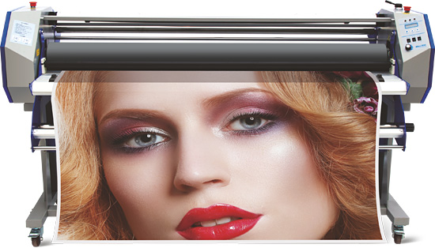
Безопасность широкоформатного ламинатора Mefu MF1700-A1+

- автоматический ламинатор может управляться многофункциональной ножной педалью, что позволяет исключить ручные манипуляции в процессе работы
- лазерный датчик безопасности и две кнопки аварийной остановки гарантируют безопасность оператора
- система подачи материала оборудована устройством защиты рук от их случайного попадания в механизмы ламинатора
- детали корпуса ламинатора не склонны к накоплению статического заряда
- ламинатор сертифицирован в соответствии с нормативами CE, RCM, RoHs.

Технические характеристики широкоформатного ламинатора Mefu MF1700-A1+
- ламинирование: одностороннее горячее и холодное
- рабочая ширина: 1630 мм
- максимальная толщина материала: 28 мм
- скорость ламинирования: до 7 м/мин.
- настройка высоты и давления: пневматическая система
- нагревательный элемент: инфракрасный с контролем температуры
- внешний диаметр верхнего горячего и нижнего подающего валов: 130 мм
- максимальная температура нагрева вала: 120 °С
- время предварительного прогрева: 15 – 20 мин.
- потребление электроэнергии: 0,8 – 1,0 кВт/час
- электропитание: 220 В, 50/60 Гц
- мощность: 2200 Вт
- габаритные размеры (Ш х Г х В): 2040 х 700 х 1180 мм
- вес: 220 кг
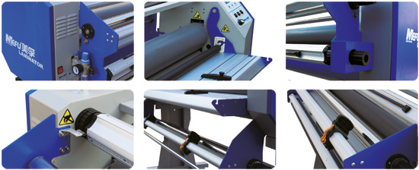

Односторонний горячий ламинатор Mefu MF1700-A1 Trimmer version

Принципиальным отличием ламинатора Mefu MF1700-A1 Trimmer version от своего предшественника Mefu MF1700-A1 является наличие уникальной опции продольной резки материала с возможностью регулировки точности реза во время работы. Данная опция позволяет не только произвести обрезку лишней пленки по бокам макета, но так же и распустить рулон на несколько полос, не прибегая к дополнительному тех.процессу. Подрезка осуществляется непосредственно во время ламинирования материала на этапе намотки готовой продукции. В стандартной комплектации ламинатор Mefu MF1700-A1 Trimmer version укомплектован тремя ножами с возможностью установки в любой точке.

Особенности широкоформатного ламинатора Mefu MF1700-A1 Trimmer version
- продольная резка материала непосредственно во время ламинирования
- устройство настройки натяжения материала
- настройка давления и высоты пневматической системой
- готовая продукция автоматически подаётся на приёмный вал
- устройство контроля натяжения
- устройство равнения края полотна
- возможность установки до 3 рулонов пленки
- система подачи материала оборудована системой безопасности и устройством защиты рук оператора от случайного попадания в механизмы ламинатора

Конфигурация широкоформатного ламинатора Mefu MF1700-A1 Trimmer version
- высокоавтоматизированное устройство
- точные настройки давления обеспечивают высокое качество ламинирования
- стабильное ламинирование без образования пузырей
- регулируемый мотор 90 Вт, соответствующий требованиям ISO
- сделан из нержавеющей стали
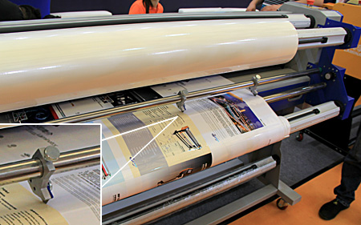
- верхний силиконовый вал Ø 130 мм
- нижний силиконовый вал Ø 130 мм
- система автоматической подмотки
- устройство, предотвращающее сминание и отклонение материала
- мультифункциональная педаль ножного управления
- устройство контроля температуры ИК-нагревателей
- три ножа для продольной резки материала

Технические характеристики широкоформатного ламинатора Mefu MF1700-A1 Trimmer version
- одностороннее горячее/холодное ламинирование
- рабочая ширина: 1620 мм (MF1700-A1), 2280 мм (MF2300-A1)
- максимальная толщина материала: 30 мм
- скорость: от 0 до 7 м/мин
- настройка высоты: пневматическая система
- метод нагрева: ИК
- максимальная температура нагрева: +120 °C
- время предварительного нагрева: 10…15 мин
- потребление электроэнергии: 0.8…1 кВт/ч (MF1700-A1), 1…1,2 (MF2300-A1)
- мощность: 2200 Вт (MF1700-A1), 2500 Вт (MF2300-A1)
- напряжение питания: 220 В
- масса: 200 кг (MF1700-A1), 300 кг (MF2300-A1)
- габариты: 700x2040x1180 мм (MF1700-A1), 660x2750x1450 мм (MF2300-A1)

Односторонние тёплые широкоформатные ламинаторы Mefu MF1700-C1, MF2300-C1
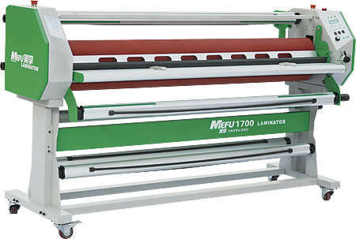

Особенности широкоформатного ламинатора Mefu MF1700-C1, MF2300-C1
- устройство настройки натяжения материала
- настройка давления и высоты пневматической системой
- готовая продукция автоматически подаётся на приёмный вал
- устройство контроля натяжения
- устройство равнения края полотна
- возможность установки до 3 рулонов пленки
- система подачи материала оборудована системой безопасности и устройством защиты рук оператора от случайного попадания в механизмы ламинатора

Конфигурация широкоформатного ламинатора Mefu MF1700-C1, MF2300-C1
- высокоавтоматизированное устройство
- точные настройки давления обеспечивают высокое качество ламинирования
- стабильное ламинирование без образования пузырей
- регулируемый мотор 90 Вт, соответствующий требованиям ISO
- сделан из нержавеющей стали
- система автоматической подмотки
- устройство, предотвращающее сминание и отклонение материала
- мультифункциональная педаль ножного управления
- устройство контроля температуры ИК-нагревателей

Технические характеристики широкоформатного ламинатора Mefu MF1700-C1, MF2300-C1
- одностороннее тёплое ламинирование
- рабочая ширина: 1620 мм (MF1700-C1), 2280 мм (MF2300-C1)
- максимальная толщина материала: 30 мм
- скорость: от 0 до 7 м/мин
- настройка высоты: пневматическая система
- метод нагрева: ИК
- максимальная температура нагрева: +50 °C
- время предварительного нагрева: 5…10 мин
- потребление электроэнергии: 0.5…0,8 кВт/ч (MF1700-C1), 0.8…1,2 кВт/ч (MF2300-C1)
- мощность: 1500 Вт (MF1700-C1), 2500 Вт (MF2300-C1)
- напряжение питания: 220 В
- масса: 200 кг (MF1700-C1), 300 (MF2300-C1)
- габариты: 700x2040x1180 мм (MF1700-C1), 660x2750x1450 мм (MF2300-C1)
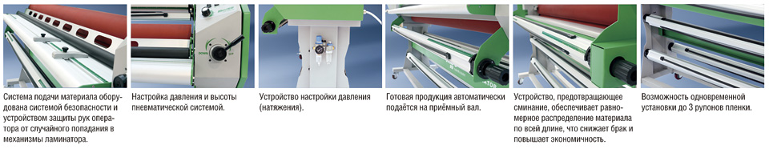

Односторонние тёплые широкоформатные ламинаторы Mefu MF1700-C3, MF2300-C3
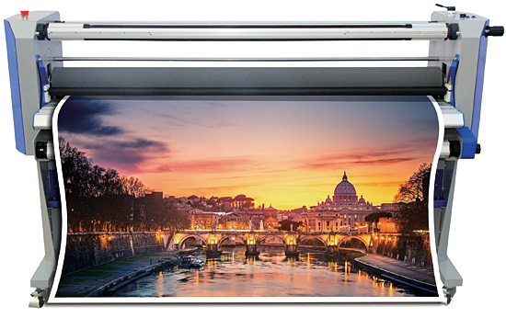

Серия многофункциональных широкоформатных ламинаторов Mefu MF1700-C3 иMF2300-C3 для одностороннего горячего и холодного ламинирования с интегрированной функцией продольной резки ламинированного изделия. Установленные в рабочей зоне три мобильных режущих блока легко и независимо друг от друга перемещаются вдоль опорной рельсы и прочно фиксируются в необходимом месте. Система ножей, которая может быть опционально дооснащена дополнительными триммерами, исключительно удобна не только для краевой обрезки, но и для разделения параллельно сгруппированных на материале изображений и технологического роспуска рулона. Резание осуществляется одновременно с ламинированием, и процесс финишной обработки становится максимально быстрым и эффективным.

Особенности широкоформатного ламинатора Mefu MF1700-C3, MF2300-C3
- наличие функции продольной резки тремя триммерами (в стандартной комплектации)
- возможность увеличения числа триммеров до 22 единиц
- высокая производительность
- два высококачественных силиконовых вала с температурой нагрева верхнего до 150 °С
- уникальная система предотвращения перекосов и складкообразования
- система автоматического захвата материала
- эффективный и равномерный нагрев исключает появление воздушных пузырьков и эффекта тумана под пленкой-ламинатом
- ламинирование в режимах листовой подачи и с рулона в рулон
- стальной корпус, прочная и устойчивая конструкция
- оптимальное соотношение цены и качества

Простота широкоформатного ламинатора Mefu MF1700-C3, MF2300-C3
- автоматическая регулировка усилия прижима и давления
- функция управления положением рабочего стола
- наличие специального лотка для удобного доступа к материалам

Безопасность широкоформатного ламинатора Mefu MF1700-C3, MF2300-C3
- управление ножной педалью исключает ручные операции в процесс работы оборудования
- лазерный датчик и две кнопки аварийной остановки гарантируют безопасность оператора
- система подачи материала оборудована устройством защиты рук от случайного попадания в механизмы ламинатора
- сертификация в соответствии со стандартами CE и PSE

Технические характеристики широкоформатного ламинатора Mefu MF1700-C3, MF2300-C3
- ламинирование: одностороннее горячее и холодное
- рабочая ширина: 1630 мм (MF1700-C3), 2200 мм (MF2300-C3)
- максимальная толщина материала: 28 мм
- скорость ламинирования: до 7 м/мин.
- настройка высоты и давления: пневматическая система
- нагревательный элемент: инфракрасный с контролем температуры
- максимальная температура нагрева: 150 °С
- время предварительного прогрева: 5 – 10 мин.
- потребление электроэнергии: 0,5 – 0,8 кВт/час
- электропитание: 220 В, 50/60 Гц
- мощность: 2700 Вт
- вес: 240 кг (MF1700-C3), 300 кг (MF2300-C3)
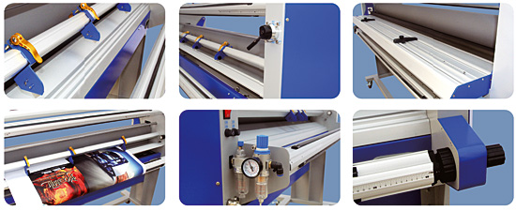

Односторонние тёплые широкоформатные ламинаторы Mefu MF1600-M5, MF1700-M5
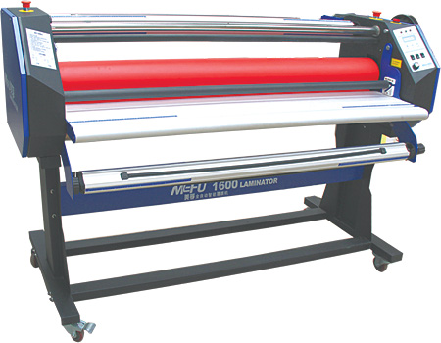

Особенности широкоформатного ламинатора Mefu MF1600-M5, MF1700-M5
- стабильное, высококачественное теплое ламинирование без образования пузырей
- усиленная стальная конструкция
- простота управления и интуитивно понятный интерфейс
- рычаг привода вала, обеспечивающий равномерное распределение усилий по обеим сторонам
- уникальная система, обеспечивающая необходимый уровень натяжения для равномерного распределения материала и предотвращающая сминание и отклонение материала

Простота эксплуатации широкоформатного ламинатора Mefu MF1600-M5, MF1700-M5
- ручная регулировка усилия прижима
- легкая фиксация пленки
- система подмотки с автозахватом
- работа с рулона на рулон
- ножная педаль

Безопасность эксплуатации широкоформатного ламинатора Mefu MF1600-M5, MF1700-M5
- ножной переключатель
- лазерный датчик безопасности и 2 кнопки аварийного выключения
- европейская сертификация

Технические характеристики широкоформатного ламинатора Mefu MF1600-M5, MF1700-M5
- максимальная ширина ламинирования: 1520 мм (MF1600-M5), 1620 мм (MF1700-M5)
- максимальная толщина материала: до 23 мм
- тип: теплое ламинирование
- скорость: от 0 до 6 м/мин
- настройка высоты и давления: рычаг
- метод нагрева: ИК
- максимальная температура нагрева: + 60 °C
- время предварительного нагрева: 5 - 10 мин
- потребление электроэнергии: 0.8 – 1 кВт/ч
- мощность: 2200 Вт
- напряжение питания: 110/220 В
- габариты: 700x2080x1180 мм (MF1600-M5), 700x2180x1180 мм (MF1700-M5)
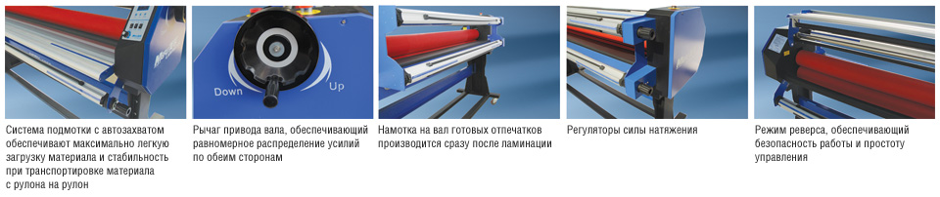

Односторонний горячий широкоформатный ламинатор Mefu MF1600-F1+

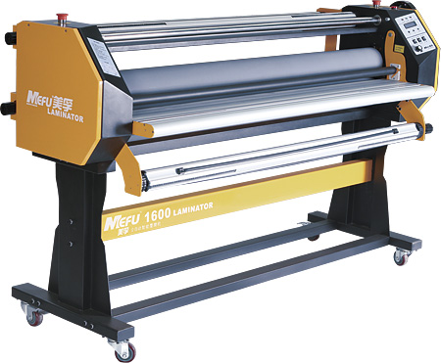

Особенности широкоформатного ламинатора Mefu MF1600-F1+
- наличие устройства, предотвращающего сминание, которое обеспечивает равномерное распределение материала по всей длине, что снижает брак и повышает экономичность
- верхний вал поднимается и опускается посредством рычага, обеспечивая равномерную фиксацию материала
- готовая продукция автоматически подаётся на приёмный вал
- устройства контроля натяжения
- устройство равнения края полотна
- реверсивный вал подачи материала закрепляется наверху, обеспечивая свободную и безопасную загрузку пленки

Конфигурация широкоформатного ламинатора Mefu MF1600-F1+
- горячее и холодное ламинирование
- скорость до 400 кв.м/ч
- высокое качество при низких затратах
- стабильное ламинирование без образования пузырей
- регулируемый мотор 90 Вт, соответствующий требованиям ISO
- вращающийся механизм подачи материала
- верхний силиконовый вал Ø 130 мм
- нижний силиконовый вал Ø 130 мм
- система автоматической подмотки
- устройство, предотвращающее сминание и отклонение материала
- ручная настройка давления и высоты
- устройство контроля температуры ИК-нагревателей
- мультифункциональная педаль ножного управления

Технические характеристики широкоформатного ламинатора Mefu MF1600-F1+
- рабочая ширина: 1520 мм
- максимальная толщина материала: 20 мм
- скорость: от 0 до 7 м/мин
- метод нагрева: ИК
- максимальная температура нагрева: +120 °C
- настройка высоты: рычаг
- время предварительного нагрева: 10...15 мин
- потребление электроэнергии: 0.8…1 кВт/ч
- мощность: 2200 Вт
- напряжение питания: 220 В
- масса: 180 кг
- габариты: 700x2080x1180 мм
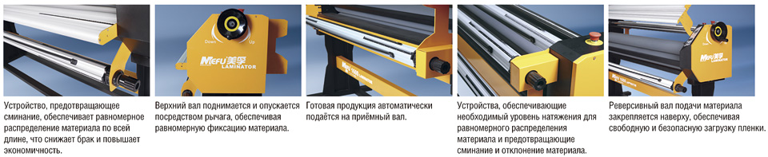

Односторонний горячий широкоформатный ламинатор Mefu MF1400-F1+
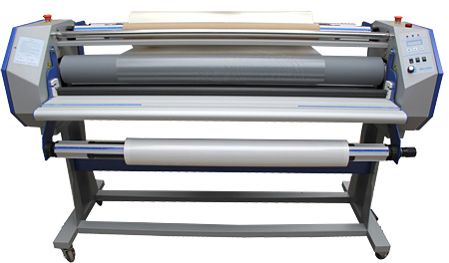

Особенности широкоформатного ламинатора Mefu MF1400-F1+
- наличие устройства, предотвращающего сминание, которое обеспечивает равномерное распределение материала по всей длине, что снижает брак и повышает экономичность
- верхний вал поднимается и опускается при помощи рычага, обеспечивая равномерную фиксацию материала
- устройство контроля натяжения
- устройство выравнивания края материала
- реверсивный вал подачи материала закрепляется наверху, обеспечивая свободную и безопасную загрузку пленки
- готовая продукция автоматически подаётся на приёмный вал

Конфигурация широкоформатного ламинатора Mefu MF1400-F1+
- горячее и холодное ламинирование
- высокое качество при низких затратах
- стабильное ламинирование без образования пузырей
- регулируемый мотор 90 Вт, соответствующий требованиям ISO
- вращающийся механизм подачи материала
- диаметр верхнего силиконового вала 130 мм
- диаметр нижнего силиконового вала 130 мм
- система автоматической подмотки
- устройство, предотвращающее сминание и отклонение материала
- ручная настройка давления и высоты
- устройство контроля температуры ИК-нагревателей
- мультифункциональная педаль ножного управления

Технические характеристики широкоформатного ламинатора Mefu MF1400-F1+
- рабочая ширина: 1370 мм
- максимальная толщина материала: 23 мм
- скорость: до 7 м/мин Односторонний горячий ламинатор Mefu MF1400-F1+
- метод нагрева: ИК
- максимальная температура нагрева: +120 °C
- настройка высоты: рычаг
- время предварительного нагрева: 10...15 мин
- потребление электроэнергии: 0.8…1 кВт/ч
- мощность: 2200 Вт
- напряжение питания: 220 В
- масса: 180 кг
- габариты: 700x2080x1180 мм
Планшетные ламинаторы Mefu

Гибридный горячий широкоформатный ламинатор MF850-B3
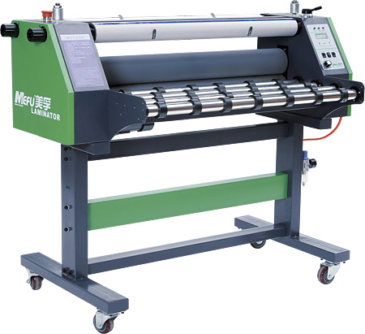

Особенности широкоформатного ламинатора Mefu MF850-B3
- горячее и холодное ламинирование
- скорость до 360 кв.м/ч
- толщина материала до 25 мм
- долговечность и низкие затраты на обслуживание
- стабильное ламинирование без образования пузырей
- пневмоцилиндр с системой автоматической смазки
- стойкость силиконового вала к высоким температурам способствует более качественному ламинированию
- передняя и задняя рабочие зоны оборудованы заменяемыми резиновыми кольцами, что значительно снижает затраты на обслуживание
- регулируемое давление внутри пневмоцилиндра обеспечивает равномерное распределение материала на рабочей поверхности

Конфигурация широкоформатного ламинатора Mefu MF850-B3
- регулируемый мотор 120 Вт, соответствующий требованиям ISO
- стойкие к высоким температурам силиконовые валы Ø 105 мм
- устройство, предотвращающее сминание и отклонение материала
- устройство контроля температуры ИК-нагревателей
- мультифункциональная педаль ножного управления
- пневматическая система

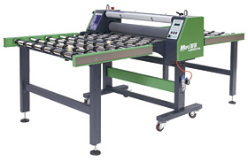
Технические характеристики широкоформатного ламинатора Mefu MF850-B3
- рабочая ширина: 850 мм
- максимальная толщина материала: 25 мм
- скорость: от 0 до 6 м/мин
- настройка высоты: рычаг
- метод сушки: ИК
- максимальная температура нагрева: +100 °C
- время предварительного нагрева: 10…15 мин
- потребление электроэнергии: 0.8…1 кВт/ч
- мощность: 1800 Вт
- напряжение питания: 220 В
- масса: 120 кг
- габариты: 770x1220x1100 мм
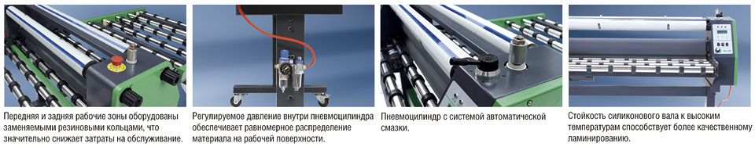

Гибридные горячие широкоформатные ламинаторы MF1350-B2, 1950-B2
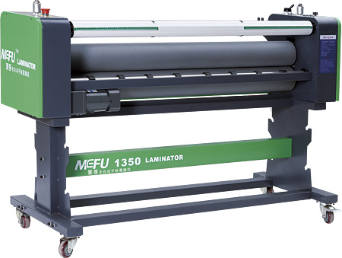

Особенности широкоформатного ламинатора Mefu MF1350-B2, 1950-B2
- горячее и холодное ламинирование
- две модели, различающиеся размером стола
- скорость до 360 кв.м/ч
- толщина материала до 25 мм
- долговечность и низкие затраты на обслуживание
- стабильное ламинирование без образования пузырей
- пневмоцилиндр с системой автоматической смазки
- стойкость силиконового вала к высоким температурам способствует более качественному ламинированию
- передняя и задняя рабочие зоны оборудованы заменяемыми резиновыми кольцами, что значительно снижает затраты на обслуживание
- регулируемое давление внутри пневмоцилиндра обеспечивает равномерное распределение материала на рабочей поверхности

Конфигурация широкоформатного ламинатора Mefu MF1350-B2, 1950-B2
- регулируемый мотор 180 Вт, соответствующий требованиям ISO
- стойкие к высоким температурам силиконовые валы Ø 130 мм
- устройство, предотвращающее сминание и отклонение материала
- устройство контроля температуры ИК-нагревателей
- мультифункциональная педаль ножного управления
- пневматическая система

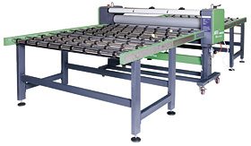
Технические характеристики широкоформатного ламинатора Mefu MF1350-B2, 1950-B2
- максимальный ширина ламинирования: 1240/1830 мм
- максимальная толщина материала: 25 мм
- скорость: от 0 до 6 м/мин
- настройка высоты: рычаг
- метод сушки: ИК
- максимальная температура нагрева: +100 °C
- время предварительного нагрева: 10…15 мин
- потребление электроэнергии: 0.8…1 кВт/ч
- мощность: 2200 Вт
- напряжение питания: 220 В
- масса: 300/450 кг
- габариты: 1600x1450x760 / 1800x2050x760 мм
- размеры стола: 600x1670x1070 / 600x2400x1100 мм
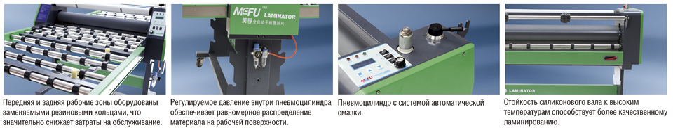

Планшетные накатные горячие широкоформатные ламинаторы Mefu MF1325-B4, MF1340-B4, MF1725-B4, MF1740-
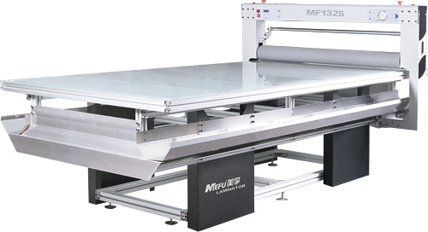

Особенности широкоформатного ламинатора Mefu MF1340-B4, MF1725-B4, MF1740-B4, MF2240-B4
- широкий модельный ряд с рабочими столами различного размера
- горячее и холодное ламинирование
- удобство в работе с широкоформатными и стандартными размерами материалов
- толщина материала до 50 мм
- стабильное ламинирование без образования пузырей
- направляющая балка, способна двигаться вперёд и назад во время ламинирования, что значительно увеличивает производительность и снижает затраты при работе с эластичными материалами широкого и стандартного форматов
- боковые "карманы" упрощают работу с тяжёлыми рулонами материала широкого формата

Конфигурация широкоформатного ламинатора Mefu MF1340-B4, MF1725-B4, MF1740-B4, MF2240-B4
- широкая рабочая площадь подачи материала
- стойкие к высоким температурам силиконовые валы Ø 105 мм
- пневмоцилиндр
- вал подачи пленки
- матовый стеклянный стол (опция)
- система автоподмотки (опция)

Технические характеристики широкоформатного ламинатора Mefu MF1340-B4, MF1725-B4, MF1740-B4, MF2240-B4
- максимальный размер ламинирования: 1300х2500 мм (MF1325-B4), 1300x4000 мм (MF1340-B4), 1700х2500 мм (MF1725-B4), 1700х4000 мм (MF1740-B4), 2200х4000 мм (MF2240-B4)
- толщина материала: до 50 мм
- скорость: от 0 до 6 м/мин
- настройка высоты: пневматическая система
- настройка давления: пневматическая система
- метод сушки: ИК
- максимальная температура нагрева: +100 °C
- время предварительного нагрева: 5…10 мин
- потребление электроэнергии: 0.5…1.0 кВт/ч
- мощность: 2000 Вт
- напряжение питания: 220 В
- масса: 350 кг
- габариты: 3015x1670x1445 мм
